彰化縣 113 學年度源泉國民小學教師公開授課活動
歷程活動照片
教學者 | 張瑜芳 | 任教年級 | 四年級
任教領域 | 數學 | 單元名稱 | 6-1 除法
【自我省思與改進】
1.使用電子白板書寫，應控制字體的大小，避免題目運算到最後學生看不清楚。
2.教學過程中，應給予學生口頭上的讚美與鼓勵。
3.使用白板的規則沒有在課堂上說明清楚，讓學生會在作答後，塗鴉。

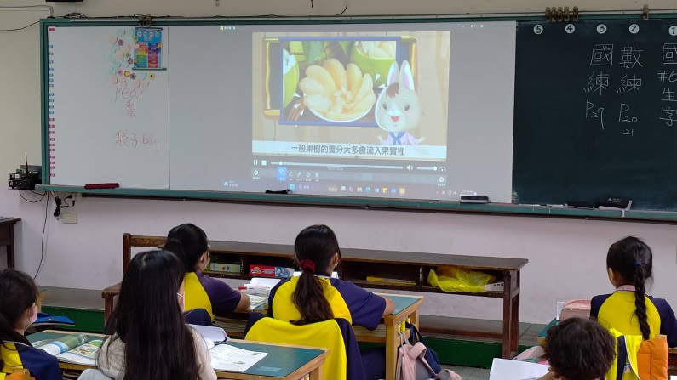 | 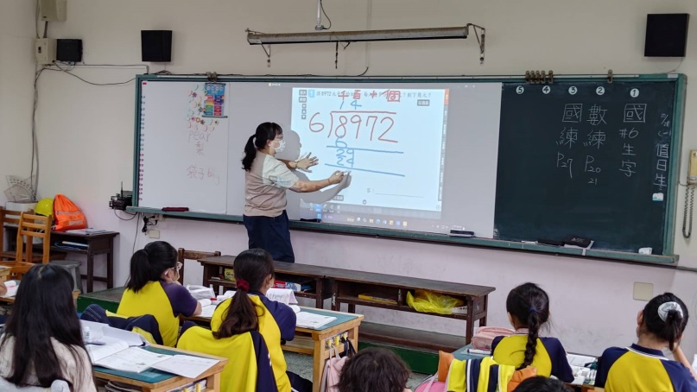
【觀課照片】說明：  觀課老師紀錄教學者上課過程。 | 【觀課照片】說明：  觀課老師紀錄教學者上課過程。
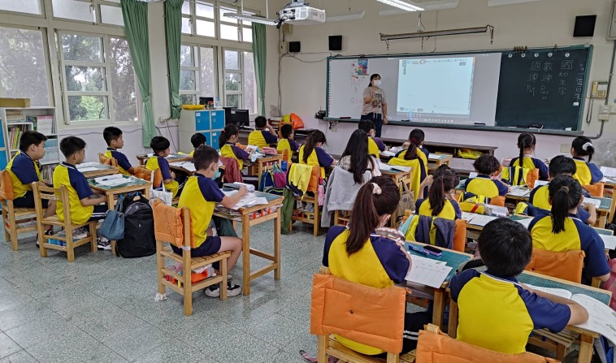 | 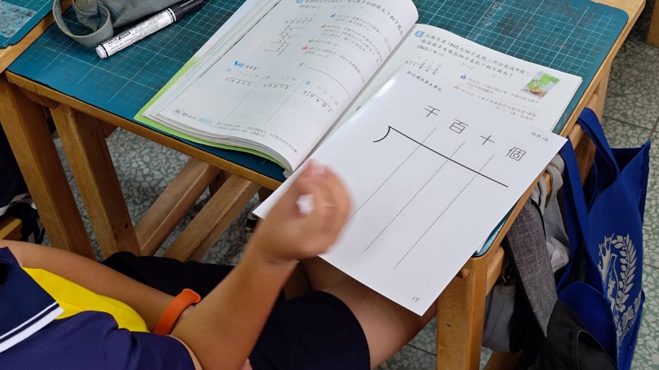
【觀課照片】說明：  觀課老師紀錄學生上課過程。 | 【觀課照片】說明：  學生習寫練習題型

